Instituto Politécnico de Beja
Escola Superior de Tecnologia e Gestão
Curso de Engenharia Informática



1º Relatório de Projecto

“Sistema de Construção Visual de Interfaces”

Cláudia Isabel Hermozilha Oliveira, N.º 3459
Cláudio Samuel Monteiro Pedro, N.º 3805
Nuno Filipe Alves Coelho, N.º 3938

2007
Instituto Politécnico de Beja
Escola Superior de Tecnologia e Gestão
Curso de Engenharia Informática

1º Relatório de Projecto
Sistema de Construção Visual de Interfaces
Primeiro relatório de projecto de fim de curso, apresentado na Escola Superior de Tecnologia e Gestão do Instituto Politécnico de Beja, como parte dos requisitos necessários à obtenção do grau de licenciado no curso de Engenharia Informática.

Alunos
Cláudia Isabel Hermozilha Oliveira, N.º 3459
Cláudio Samuel Monteiro Pedro, N.º 3805
Nuno Filipe Alves Coelho, N.º 3938

Orientador
Eng.º José Jasnau Caeiro

Beja, Janeiro de 2007

Índice

Descrição do Projecto

AJAX é uma técnica de desenvolvimento Web que visa a construção de aplicações Web mais interactivas, através da constante troca de pequenas quantidades de dados com o servidor, em background. Desta forma, as páginas Web não precisam de ser carregadas na sua totalidade, cada vez que o utilizador faz uma alteração, conseguindo-se assim um aumento na interactividade, velocidade e usabilidade das mesmas.

Qooxdoo é uma das mais inovadoras frameworks AJAX open-source. É uma framework direccionada para vários propósitos, que inclui, suporte para desenvolvimento através da linguagem JavaScript, um toolkit gráfico que apresenta características semelhantes às de outras bibliotecas gráficas existentes, como a Qt, e comunicação cliente-servidor de alto nível.

Qooxdoo é uma tecnologia em expansão que disponibiliza um vasto número de controlos gráficos, que por sua vez, possibilitam a criação de interfaces gráficas visualmente ricas, e semelhantes às existentes em aplicações nativas de sistemas operativos. As interfaces qooxdoo são desenvolvidas através de scripts escritos na linguagem JavaScript, que permitem maximizar a performance de execução das mesmas. Integradas num ambiente Web do tipo cliente-servidor, estas interfaces são processadas no lado do cliente através de uma framework JavaScript instalada no browser, que implementa as propriedades gráficas da biblioteca qooxdoo. Ou seja, qualquer browser que suporte JavaScript, como o Internet Explorer, Mozilla Firefox ou Opera, pode processar estas interfaces.

O processo de desenvolvimento de interfaces gráficas em modo de texto é muito moroso e de difícil acerto dadas as claras dificuldades com que um programador se depara, como por exemplo, o caso da frequente compilação ou execução da codificação para visualização da interface criada. Com o objectivo de apoiar o desenvolvimento de interfaces gráficas, existem hoje em dia inúmeras ferramentas do tipo IDE, que permitem de forma interactiva e rápida, construir interfaces visualmente bem estruturadas e apelativas. Ao contrário do que acontece com outros toolkits gráficos para os quais existem ambientes integrados de desenvolvimento, para o qooxdoo não existe, actualmente, nenhum ambiente do género, desenvolvido.

Este projecto tem como objectivo fundamental implementar uma ferramenta gráfica que sirva de suporte ao desenvolvimento de interfaces gráficas recorrendo aos elementos que fazem parte do toolkit gráfico qooxdoo. Pretende-se com esta ferramenta, facilitar o desenvolvimento aos programadores, diminuindo o tempo de construção das interfaces, assim como, facilitando a construção das mesmas.

Para além do objectivo fundamental anteriormente referido, podemos ainda indicar objectivos mais específicos como os que vêm de seguida descritos. Permitir a formatação das características visuais dos elementos utilizados na construção, conjugando as características visuais dos controlos da biblioteca Qt com os da biblioteca qooxdoo. Criar ficheiros de output codificados na metalinguagem YAML, que guardarão as características visuais associadas aos controlos e servirão de base à geração de código JavaScript, que será posteriormente incorporado em ficheiros de output HTML, que por sua vez, permitirão a apresentação da interface construída.

Em suma, a ferramenta a desenvolver irá implementar as funcionalidades que permitirão a qualquer programador desenvolver interfaces gráficas qooxdoo, sem ter que recorrer ao modo textual de desenvolvimento. Para o desenvolvimento desta ferramenta ir-se-á recorrer ao toolkit gráfico Qt. Este apresenta duas vantagens muito específicas. Permite efectuar drag & drop, e apresenta uma semelhança, ao nível do layout, entre os seus controlos gráficos e os do qooxdoo, que se revela importante na construção de interfaces qooxdoo a partir de controlos do Qt.

Estado da Arte

Trabalhos semelhantes

Para o conhecimento das principais vantagens e características que este género de ferramentas oferecem aos utilizadores, foi realizada uma pesquisa sobre um conjunto de características que serão importantes para o projecto a realizar. De entre muitas ferramentas de desenvolvimento de interfaces, foram tomadas em conta no âmbito desta pesquisa, as seguintes:

Aptana
Sítio Web: http://www.aptana.com
Características:
- Assistência na construção do código JavaScript, HTML e CSS;
- Comunicações através dos protocolos FTP ou SFTP;
- Debugger JavaScript;
- Avisos e notificações de erros;
- Permite personalizar a própria interface;
- Suporte para cruzar plataformas.

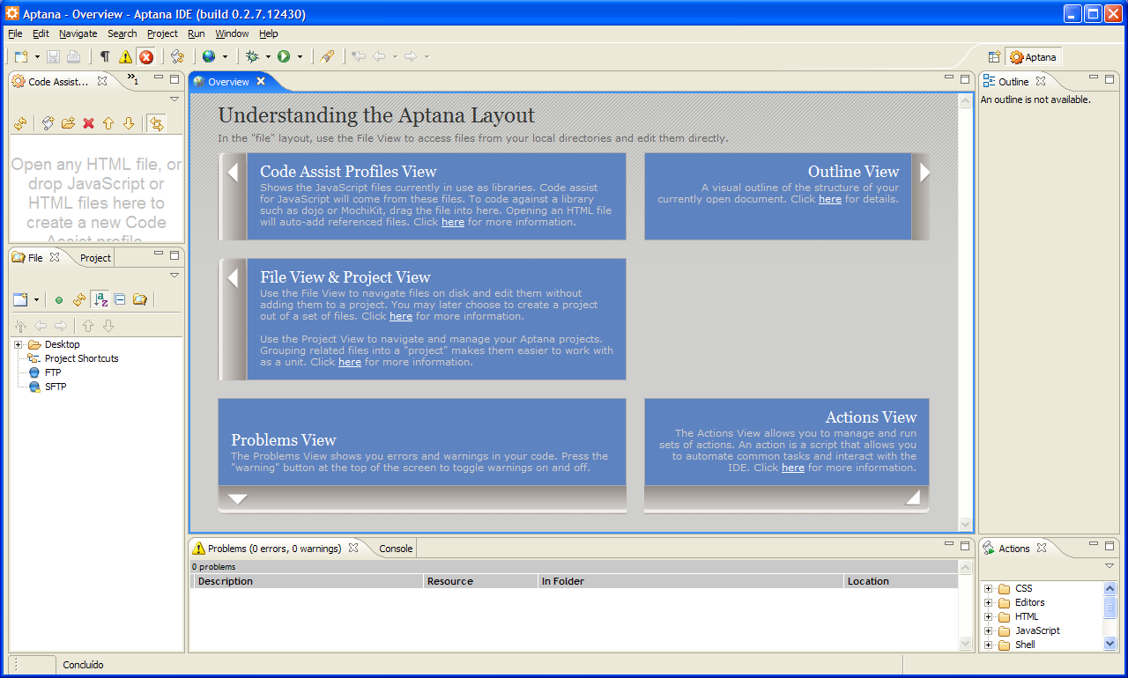
Figura 1 – Interface do Aptana

Macromedia Dreamweaver
Sítio Web: http://www.adobe.com/products/dreamweaver
Características:
- Construção de sítios Web estáticos, constituídos por páginas Web HTML;
- Criação de ficheiros de definições de apresentação para páginas HTML, através da linguagem de estilos CSS;
- Criação de páginas HTML a partir de modelos existentes;
- Armazenamento remoto de ficheiros;
- Possibilidade de adicionar à área de construção das páginas grelhas e réguas, de forma a facilitar e optimizar a construção de interfaces visuais;
- Funcionalidade drag & drop na colocação de controlos visuais, na área de construção das interfaces;
- Visualização estruturada de todos os ficheiros que representam o projecto em que o utilizador está a trabalhar;
- Para cada controlo visual apresentado na área de construção de interfaces, são indicadas as suas dimensões relativamente ao ecrã, o espaço ocupado em percentagem e o tamanho em pixels;
- Apresentação simultânea da área de desenho e do código da página Web;
- Criação de records sobre as acções do utilizador, gravando acções do mesmo, que mais tarde poderão ser repetidas sobre a área de desenho, bastando pressionar sobre a opção de repetir acção.

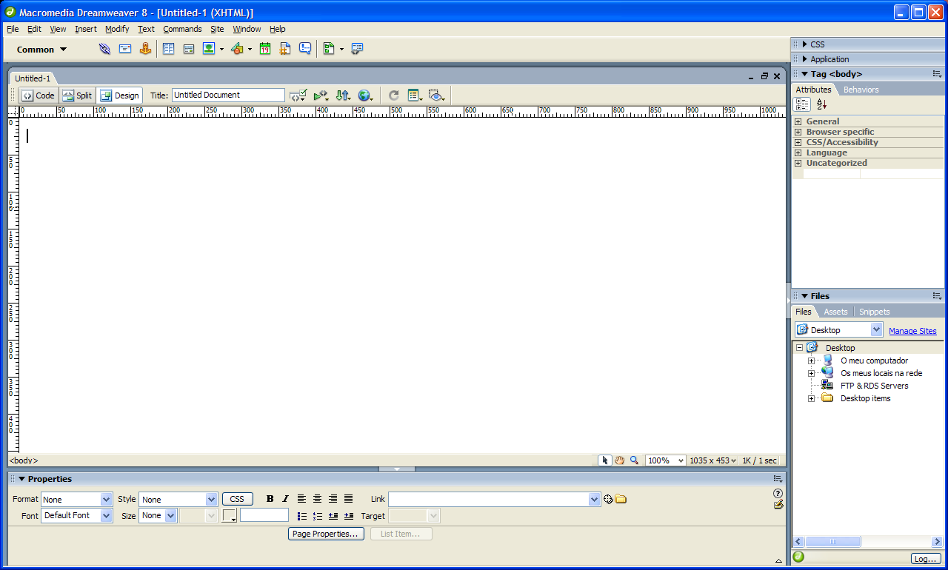
Figura 2 – Interface do Macromedia Dreamweaver

Microsoft FrontPage
Sítio Web: http://www.microsoft.com/frontpage
Características:
- Construção de sítios Web estáticos, constituídos por páginas Web HTML;
- Controlos HTML, CSS e JavaScript;
- Templates;
- Frames;
- Style Sheets;
- Themes;
- Possibilidade de adicionar à área de construção das páginas grelhas e réguas, de forma a facilitar e optimizar a construção de interfaces visuais;
- Apresentação simultânea da área de desenho e do código da página Web;
- Permite pré-visualizar a página Web em construção;
- Providencia visualização da estrutura de ficheiros do sítio Web;
- Editor de imagens incorporado;
- Permite integração de dados provenientes de outras aplicações Microsoft Office;
- Ferramenta de distribuição de tarefas para trabalhos em equipa.

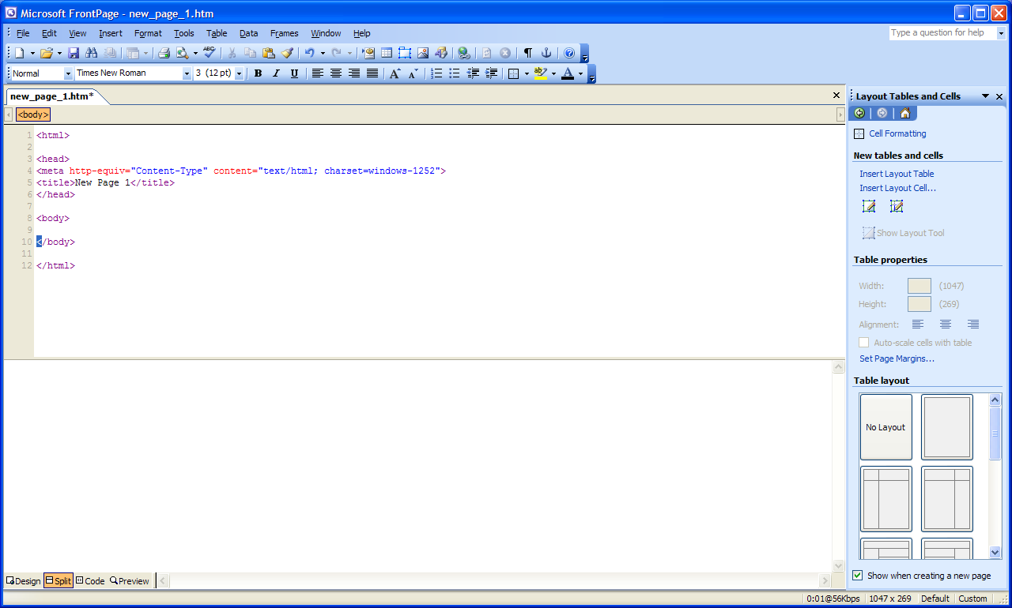
Figura 3 – Interface do Microsoft FrontPage

NetBeans
Sítio Web: http://www.netbeans.org
Características:
- Drag & drop na construção de interfaces gráficas;
- Controlo de versões com um CVS próprio, construído na ferramenta;
- Indenta e completa código automaticamente;
- Destaques de sintaxe;
- Ambiente de desenvolvimento personalizável;
- Refactoring;
- Debbuging;
- Permite cruzar plataformas.

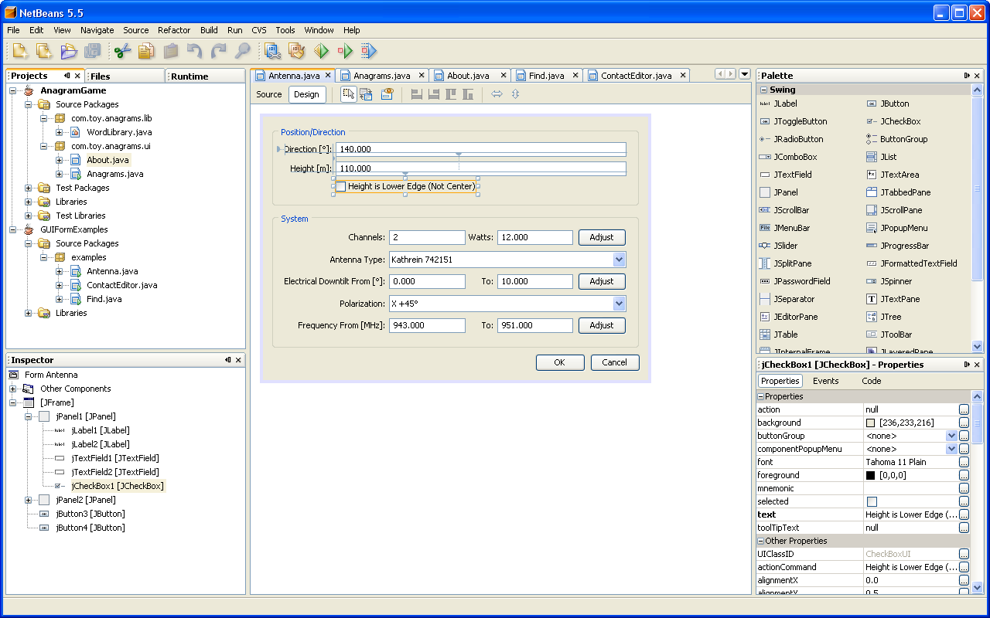
Figura 4 – Interface do NetBeans

Qt Designer
Sítio Web: http://www.trolltech.com/products/qt/features/designer
Características:
- Drag & drop na construção de interfaces gráficas;
- Modo de pré-visualização;
- Divisão dos controlos por tipo: Input Widgets, Buttons, Spacers, Containers, etc;
- Criação de super-controlos;
- Criação de templates;
- Criação de janelas a partir de opções predefinidas:
  - Dialog;
  - Widget;
  - Main Window.
Na opção por esta última, é disponibilizado um conjunto de opções que permitem personalizar a janela a ser criada. É possível escolher, por exemplo, um File Menu, um Toolbar Menu, um Help, etc.
- Listagem das propriedades de um controlo;
- Listagem dos eventos associados a um controlo;
- Funcionalidades que permitem anular, refazer, copiar, cortar e colar sobre os controlos;
- Possibilidade de formatar o posicionamento dinâmico ou estático dos controlos, através do conceito de ancoragem.

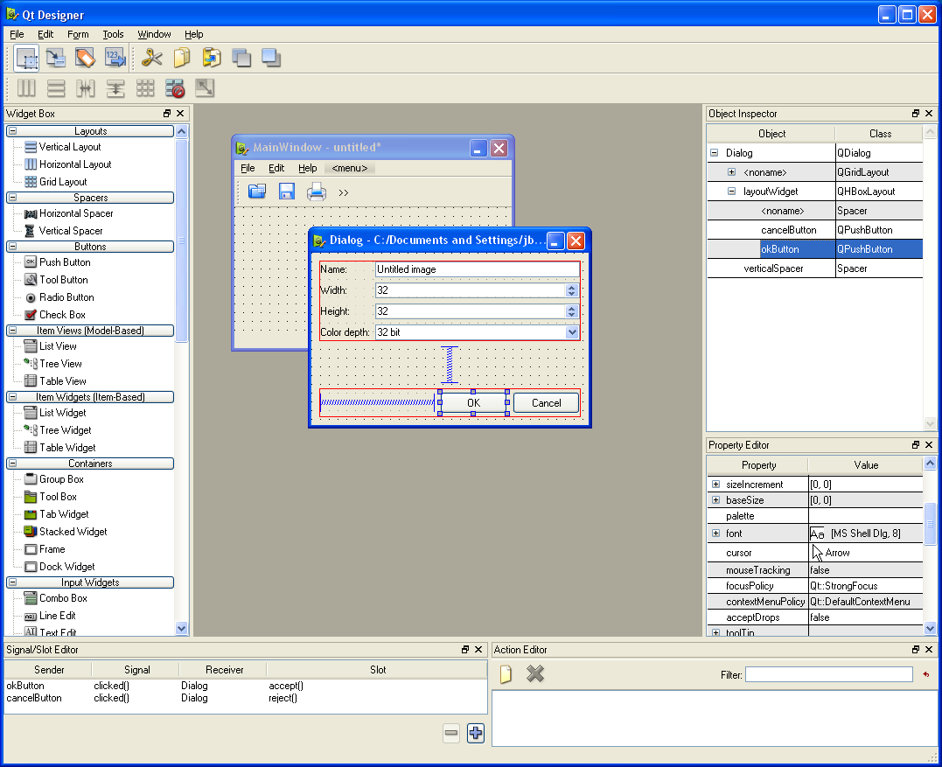
Figura 5 – Interface do Qt Designer

Características Originais

- Funcionalidade de drag & drop na construção das interfaces gráficas, para manipulação dos vários controlos visuais disponíveis;
- Preview Mode que permitirá ao utilizador pré-visualizar a interface gráfica criada:
  - Num browser instalado no sistema do utilizador;
  - Numa janela da ferramenta gráfica;
- Editor de propriedades, para formatação das características visuais dos controlos criados na interface;
- Troca de formatações gráficas entre controlos visuais do mesmo tipo. O utilizador após formatar as características visuais de um controlo de um dado tipo, poderá aplicar essas mesmas formatações sobre um outro controlo do mesmo tipo, diminuindo assim, o tempo gasto na formatação de controlos visuais com o mesmo layout;
- Armazenamento de templates com as propriedades visuais dos controlos formatados. O utilizador poderá formatar as propriedades visuais de um controlo e armazenar estas configurações num ficheiro que poderá aplicar mais tarde sobre controlos visuais do mesmo tipo;
- Configuração da ordem de tabulação entre os controlos visuais criados numa interface;
- Funcionalidades de anular, refazer, copiar, cortar e colar sobre os controlos visuais construídos pelo utilizador.

Metodologia

Descrição das Fases de Desenvolvimento

Para o desenvolvimento de software de qualidade é necessário ter em consideração um conjunto de factores como:
- O que fazer antes de começar a desenvolver?
- Quais as estruturas necessárias para um desenvolvimento adequado?
- O que deve ser feito para o software responder às necessidades estabelecidas?
- Quais as técnicas a utilizar para o controlo da complexidade, a previsão de falhas, a documentação do software e o controlo de versões?

No desenvolvimento desta ferramenta ir-se-á adoptar o modelo de desenvolvimento conhecido por cascata, por este ser recomendado para o desenvolvimento de software onde existe um conjunto de requisitos estáveis e de elevada qualidade, e em que a duração prevista para a elaboração do desenho do mesmo não é extensa.

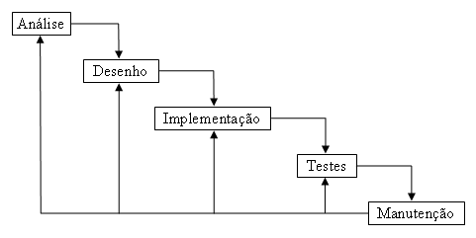
Figura 6 – Modelo Cascata

O desenvolvimento deste projecto será dividido em várias fases, de acordo com o modelo apresentado e por forma de endereçar cada um dos factores anteriormente listados, no devido momento.

Numa fase inicial, que corresponde à fase da análise no modelo acima apresentado, será estudado o problema de forma a identificar quais as suas características e que funcionalidades terá que disponibilizar aos utilizadores. Serão estudados trabalhos semelhantes de forma a reter as principais vantagens e características que oferecem, assim como para perceber as dificuldades que poderão surgir no desenvolvimento de um projecto deste tipo. Será então realizada toda uma recolha de requisitos de forma a modelar o problema. Nesta fase também serão estudadas as tecnologias que melhor se adequam ao desenvolvimento do projecto.

De seguida, numa fase que corresponderá à fase de desenho do modelo cascata, será elaborado o desenho do sistema onde serão identificados os módulos da implementação do projecto, as suas características e os tempos de desenvolvimento previstos. Serão desenhados alguns modelos visuais onde serão projectadas interfaces gráficas da aplicação. Estas vão ser objecto de constantes refinações até adquirirem um aspecto óptimo na óptica do utilizador final. A partir das interfaces criadas será possível reproduzir storyboards.

Posteriormente, será efectuada a implementação do sistema proposto. Nesta fase que corresponde à fase da implementação existente no modelo cascata, serão implementados os módulos identificados na fase de desenho, com as tecnologias estudadas. A implementação do sistema irá ser efectuada pelos vários elementos do grupo de uma forma partilhada, e controlada através de ferramentas de controlo de versões que irão controlar as versões criadas pelos vários elementos do grupo.

Passar-se-á então à fase de testes, durante a qual se procurará verificar que os requisitos detectados durante a fase de análise foram complementados.

Relativamente à última fase do modelo cascata, a da manutenção, esta não será tomada em conta durante a realização deste projecto. No entanto, é uma fase que se estende a partir do momento em que o software é disponibilizado, e que consiste na correcção de erros previamente não detectados e no melhoramento da funcionalidade do sistema, sempre que possível.

Resta afirmar que a documentação do código será realizada através de uma ferramenta de geração automática de código e posteriormente publicada no sítio Web do projecto. Também serão criados manuais de instalação e de utilização, com o intuito de fornecer algum apoio aos utilizadores.

Especificação

Análise de Requisitos

Casos de Uso

Diagrama

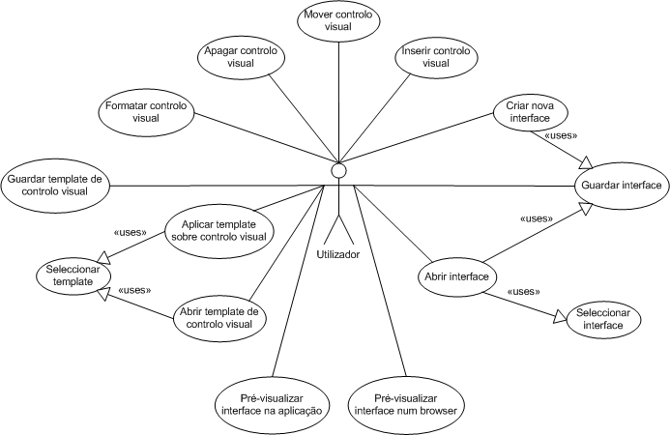
Figura 7 – Diagrama de Casos de Uso da aplicação a desenvolver

Templates

Tabela 1 – Template para o Caso de Uso “Criar nova interface”
Descrição do Caso de Uso
Nome | Criar nova interface
Versão | 1.0
Autor | Cláudia Oliveira / Cláudio Pedro / Nuno Coelho
Última actualização | 08/01/2007
Actores | Utilizador
Outros Casos de Uso relacionados | - Guardar interface.
Pré-condições | - Ter a aplicação em execução.
Cenário para o Caso de Uso
Inicialização do Caso de Uso | - Optar por “New interface” no menu da aplicação;  - Caso exista uma interface na área de desenho, permite guardar a mesma.
Descrição da execução do Caso de Uso | - Eliminação de todos os dados relacionados com controlos visuais, que existiam na memória volátil.
Conclusão do Caso de Uso | - Inicialização da área de desenho sem controlos visuais.
Pós-condições | - Constatar visualmente a área de desenho inicializada.
Ambiguidades | ---
Possíveis melhorias | ---

Tabela 2 – Template para o Caso de Uso “Guardar interface”
Descrição do Caso de Uso
Nome | Guardar interface
Versão | 1.0
Autor | Cláudia Oliveira / Cláudio Pedro / Nuno Coelho
Última actualização | 08/01/2007
Actores | Utilizador
Outros Casos de Uso relacionados | - Criar nova interface;  - Abrir interface.
Pré-condições | - Existir pelo menos um controlo visual na área de desenho.
Cenário para o Caso de Uso
Inicialização do Caso de Uso | - Optar por “Save interface…” no menu da aplicação.
Descrição da execução do Caso de Uso | - Geração do output YAML que descreve a interface, a partir dos dados existentes na memória volátil;  - Geração do output HTML com código JavaScript, que permite apresentar a interface num browser, a partir dos dados existentes na memória volátil.
Conclusão do Caso de Uso | - Guardar output YAML gerado, num ficheiro formatado segundo a linguagem YAML;  - Guardar output HTML com código JavaScript, num ficheiro formatado segundo a linguagem HTML.
Pós-condições | - Existência do ficheiro YAML no dispositivo escolhido para o seu armazenamento;  - Existência do ficheiro HTML no dispositivo escolhido para o seu armazenamento.
Ambiguidades | - Memória volátil disponível ser insuficiente para a geração do output YAML;  - Memória volátil disponível ser insuficiente para a geração do output HTML com código JavaScript;  - Espaço disponível no dispositivo escolhido para o armazenamento do ficheiro YAML ser insuficiente;  - Espaço disponível no dispositivo escolhido para o armazenamento do ficheiro HTML ser insuficiente.
Possíveis melhorias | ---

Tabela 3 – Template para o Caso de Uso “Abrir interface”
Descrição do Caso de Uso
Nome | Abrir interface
Versão | 1.0
Autor | Cláudia Oliveira / Cláudio Pedro / Nuno Coelho
Última actualização | 08/01/2007
Actores | Utilizador
Outros Casos de Uso relacionados | - Guardar interface;  - Seleccionar interface.
Pré-condições | - Ter a aplicação em execução.
Cenário para o Caso de Uso
Inicialização do Caso de Uso | - Optar por “Open interface…” no menu da aplicação;  - Caso exista uma interface na área de desenho, permite guardar a mesma.
Descrição da execução do Caso de Uso | - Eliminação de todos os dados relacionados com controlos visuais que existam na memória volátil;  - Seleccionar ficheiro de interface;  - Verificação de que o ficheiro escolhido contém dados que descrevem uma interface.
Conclusão do Caso de Uso | - Carregamento dos dados existentes no ficheiro, para a memória volátil;  - Geração dos controlos visuais que constituem a interface na área de desenho, a partir dos dados carregados.
Pós-condições | - Existência dos dados carregados na memória volátil;  - Constatar visualmente a interface gerada.
Ambiguidades | - Adulteração dos conteúdos do ficheiro de interface escolhido;  - Memória volátil disponível ser insuficiente para o carregamento dos dados sobre controlos visuais existentes no ficheiro.
Possíveis melhorias | ---

Tabela 4 – Template para o Caso de Uso “Seleccionar interface”
Descrição do Caso de Uso
Nome | Seleccionar interface
Versão | 1.0
Autor | Cláudia Oliveira / Cláudio Pedro / Nuno Coelho
Última actualização | 08/01/2007
Actores | Utilizador
Outros Casos de Uso relacionados | - Abrir interface.
Pré-condições | - Optar por “Open interface…” no menu da aplicação.
Cenário para o Caso de Uso
Inicialização do Caso de Uso | - Explorar o sistema de ficheiros até encontrar o ficheiro de interface pretendido.
Descrição da execução do Caso de Uso | - Seleccionar o ficheiro pretendido;  - Confirmar a selecção.
Conclusão do Caso de Uso | - Carregamento do caminho pelo sistema de ficheiros até ao ficheiro seleccionado, para a memória volátil.
Pós-condições | - Existência dos dados que indicam o caminho até ao ficheiro seleccionado, na memória volátil.
Ambiguidades | - Não encontrar o ficheiro de interface pretendido;  - Memória volátil disponível ser insuficiente para o carregamento dos dados que indicam o caminho até ao ficheiro seleccionado.
Possíveis melhorias | - Filtragem que providenciasse para selecção apenas ficheiros cujos conteúdos não foram adulterados e que contém dados que definem uma interface.

Tabela 5 – Template para o Caso de Uso “Inserir controlo visual”
Descrição do Caso de Uso
Nome | Inserir controlo visual
Versão | 1.0
Autor | Cláudia Oliveira / Cláudio Pedro / Nuno Coelho
Última actualização | 08/01/2007
Actores | Utilizador
Outros Casos de Uso relacionados | ---
Pré-condições | - Ter a aplicação em execução.
Cenário para o Caso de Uso
Inicialização do Caso de Uso | - Escolher o controlo visual a inserir na área desenho.
Descrição da execução do Caso de Uso | - Arrastar o controlo visual escolhido para a área de desenho;  - Largar o controlo visual na posição pretendida.
Conclusão do Caso de Uso | - Carregamento dos dados relacionados com o controlo visual inserido, para a memória virtual.
Pós-condições | - Constatar visualmente a existência do controlo visual na área de desenho;  - Existência dos dados relacionados com o controlo visual inserido, na memória virtual.
Ambiguidades | - Largar o controlo visual fora da área de desenho;  - Largar o controlo visual sobre outro já existente;  - Memória volátil disponível ser insuficiente para o carregamento dos dados relacionados com o controlo visual inserido.
Possíveis melhorias | ---

Tabela 6 – Template para o Caso de Uso “Mover controlo visual”
Descrição do Caso de Uso
Nome | Mover controlo visual
Versão | 1.0
Autor | Cláudia Oliveira / Cláudio Pedro / Nuno Coelho
Última actualização | 08/01/2007
Actores | Utilizador
Outros Casos de Uso relacionados | ---
Pré-condições | - Existir pelo menos um controlo visual na área de desenho.
Cenário para o Caso de Uso
Inicialização do Caso de Uso | - Seleccionar o(s) controlo(s) a mover.
Descrição da execução do Caso de Uso | - Arrastar o(s) controlo(s) escolhido(s) para a posição pretendida;  - Largar o(s) controlo(s).
Conclusão do Caso de Uso | - Alteração dos dados associados à posição do(s) controlo(s), existentes na memória volátil.
Pós-condições | - Constatar visualmente a mudança de posição do(s) controlo(s) na área de desenho.
Ambiguidades | - Largar o(s) controlo(s) fora da área de desenho;  - Largar o(s) controlo(s) sobre um outro controlo.
Possíveis melhorias | ---

Tabela 7 – Template para o Caso de Uso “Apagar controlo visual”
Descrição do Caso de Uso
Nome | Apagar controlo visual
Versão | 1.0
Autor | Cláudia Oliveira / Cláudio Pedro / Nuno Coelho
Última actualização | 08/01/2007
Actores | Utilizador
Outros Casos de Uso relacionados | ---
Pré-condições | - Existir pelo menos um controlo visual na área de desenho.
Cenário para o Caso de Uso
Inicialização do Caso de Uso | - Seleccionar o(s) controlo(s) a apagar.
Descrição da execução do Caso de Uso | - Optar por “Delete” no menu acessível através do botão direito do rato ou premir a tecla “Del” existente no teclado;  - Confirmar que pretende apagar o(s) controlo(s).
Conclusão do Caso de Uso | - Eliminação de todos os dados relacionados com o(s) controlo(s), que existiam na memória volátil.
Pós-condições | - Constatar visualmente a remoção do(s) controlo(s) da área de desenho.
Ambiguidades | ---
Possíveis melhorias | ---

Tabela 8 – Template para o Caso de Uso “Formatar controlo visual”
Descrição do Caso de Uso
Nome | Formatar controlo visual
Versão | 1.0
Autor | Cláudia Oliveira / Cláudio Pedro / Nuno Coelho
Última actualização | 08/01/2007
Actores | Utilizador
Outros Casos de Uso relacionados | ---
Pré-condições | - Existir pelo menos um controlo visual na área de desenho.
Cenário para o Caso de Uso
Inicialização do Caso de Uso | - Seleccionar um controlo visual ou mais do que um mas do mesmo tipo.
Descrição da execução do Caso de Uso | - Alterar características visuais;  - Confirmar alterações nas características.
Conclusão do Caso de Uso | - Alteração dos dados associados às características visuais alteradas, existentes na memória volátil;  - Realização das alterações visuais no(s) controlo(s).
Pós-condições | - Constatar visualmente as alterações efectuadas.
Ambiguidades | - Memória volátil disponível ser insuficiente para o armazenamento das alterações efectuadas.
Possíveis melhorias | ---

Tabela 9 – Template para o Caso de Uso “Guardar template de controlo visual”
Descrição do Caso de Uso
Nome | Guardar template de controlo visual
Versão | 1.0
Autor | Cláudia Oliveira / Cláudio Pedro / Nuno Coelho
Última actualização | 08/01/2007
Actores | Utilizador
Outros Casos de Uso relacionados | ---
Pré-condições | - Existir pelo menos um controlo visual na área de desenho.
Cenário para o Caso de Uso
Inicialização do Caso de Uso | - Seleccionar apenas um controlo visual;  - Optar por “Save template…” no menu acessível através do botão direito do rato.
Descrição da execução do Caso de Uso | - Geração do output YAML que caracteriza o controlo visual seleccionado, de acordo com a formatação que apresenta, a partir dos dados existentes na memória volátil sobre a caracterização do mesmo.
Conclusão do Caso de Uso | - Guardar output gerado, num ficheiro formatado segundo a linguagem YAML.
Pós-condições | - Armazenamento do ficheiro no dispositivo escolhido.
Ambiguidades | - Memória volátil disponível ser insuficiente para a geração do output YAML;  - Espaço disponível no dispositivo escolhido ser insuficiente para o armazenamento do ficheiro.
Possíveis melhorias | ---

Tabela 10 – Template para o Caso de Uso “Aplicar template sobre controlo visual”
Descrição do Caso de Uso
Nome | Aplicar template sobre controlo visual
Versão | 1.0
Autor | Cláudia Oliveira / Cláudio Pedro / Nuno Coelho
Última actualização | 08/01/2007
Actores | Utilizador
Outros Casos de Uso relacionados | - Seleccionar template.
Pré-condições | - Existir pelo menos um controlo visual na área de desenho.
Cenário para o Caso de Uso
Inicialização do Caso de Uso | - Seleccionar um controlo visual ou mais do que um, mas do mesmo tipo;  - Optar por “Apply template…” no menu acessível através do botão direito do rato.
Descrição da execução do Caso de Uso | - Seleccionar ficheiro de template;  - Verificação de que o ficheiro escolhido contém dados que descrevem uma template;  - Verificação da compatibilidade da template existente no ficheiro escolhido com o(s) controlo(s) seleccionados.
Conclusão do Caso de Uso | - Carregamento dos dados existentes no ficheiro, para a memória volátil;  - Formatação do(s) controlo(s) seleccionado(s), de acordo com as caracterizações existentes nos dados carregados.
Pós-condições | - Existência dos dados carregados na memória volátil;  - Constatar visualmente a formatação do(s) controlo(s) de acordo com a template seleccionada.
Ambiguidades | - Ficheiro de template escolhido encontrar-se adulterado;  - Incompatibilidade da template descrita no ficheiro com o(s) controlo(s) seleccionado(s);  - Memória volátil disponível ser insuficiente para o carregamento dos dados existentes no ficheiro escolhido.
Possíveis melhorias | ---

Tabela 11 – Template para o Caso de Uso “Abrir template de controlo visual”
Descrição do Caso de Uso
Nome | Abrir template de controlo visual
Versão | 1.0
Autor | Cláudia Oliveira / Cláudio Pedro / Nuno Coelho
Última actualização | 08/01/2007
Actores | Utilizador
Outros Casos de Uso relacionados | - Seleccionar template.
Pré-condições | - Ter a aplicação em execução.
Cenário para o Caso de Uso
Inicialização do Caso de Uso | - Seleccionar um controlo visual ou mais do que um, mas do mesmo tipo;  - Optar por “Open template…” no menu da aplicação.
Descrição da execução do Caso de Uso | - Seleccionar ficheiro de template;  - Verificação de que o ficheiro escolhido contém dados que descrevem uma template.
Conclusão do Caso de Uso | - Carregamento dos dados existentes no ficheiro, para a memória volátil;  - Geração na área de desenho, do controlo visual ao qual se adequa a template carregada;  - Formatação do controlo gerado, de acordo com as caracterizações existentes nos dados carregados.
Pós-condições | - Existência dos dados carregados na memória volátil;  - Constatar visualmente o controlo visual existente na área de desenho.
Ambiguidades | - Ficheiro de template escolhido encontrar-se adulterado;  - Memória volátil disponível ser insuficiente para o carregamento dos dados existentes no ficheiro escolhido.
Possíveis melhorias | ---

Tabela 12 – Template para o Caso de Uso “Seleccionar template”
Descrição do Caso de Uso
Nome | Seleccionar template
Versão | 1.0
Autor | Cláudia Oliveira / Cláudio Pedro / Nuno Coelho
Última actualização | 08/01/2007
Actores | Utilizador
Outros Casos de Uso relacionados | - Aplicar template sobre controlo visual;  - Abrir template de controlo visual.
Pré-condições | - Existir um controlo visual seleccionado ou mais do que um mas do mesmo tipo;  - Optar por “Apply template…” no menu acessível através do botão direito do rato, ou “Open template…” no menu da aplicação.
Cenário para o Caso de Uso
Inicialização do Caso de Uso | - Explorar o sistema de ficheiros até encontrar o ficheiro de template pretendido.
Descrição da execução do Caso de Uso | - Seleccionar o ficheiro pretendido;  - Confirmar a selecção.
Conclusão do Caso de Uso | - Carregamento do caminho pelo sistema de ficheiros até ao ficheiro escolhido, para a memória volátil.
Pós-condições | - Existência dos dados que indicam o caminho até ao ficheiro seleccionado, na memória volátil.
Ambiguidades | - Não encontrar o ficheiro de template pretendido;  - Memória volátil disponível ser insuficiente para o carregamento dos dados que indicam o caminho até ao ficheiro seleccionado.
Possíveis melhorias | - Filtragem que providenciasse para selecção apenas ficheiros cujos conteúdos não foram adulterados e que contém dados que definem uma template.

Tabela 13 – Template para o Caso de Uso “Pré-visualizar interface na aplicação”
Descrição do Caso de Uso
Nome | Pré-visualizar interface na aplicação
Versão | 1.0
Autor | Cláudia Oliveira / Cláudio Pedro / Nuno Coelho
Última actualização | 08/01/2007
Actores | Utilizador
Outros Casos de Uso relacionados | ---
Pré-condições | - Existir uma interface na área de desenho.
Cenário para o Caso de Uso
Inicialização do Caso de Uso | - Optar por “Preview in application” no menu da aplicação.
Descrição da execução do Caso de Uso | - Geração de uma interface aplicacional a partir dos dados presentes na memória volátil sobre a interface existente na área de desenho.
Conclusão do Caso de Uso | - Apresentação da interface gerada numa janela de pré-visualização.
Pós-condições | - Observar a interface na janela de pré-visualização.
Ambiguidades | - Memória volátil disponível ser insuficiente para a geração da interface aplicacional.
Possíveis melhorias | ---

Tabela 14 – Template para o Caso de Uso “Pré-visualizar interface num browser”
Descrição do Caso de Uso
Nome | Pré-visualizar interface num browser
Versão | 1.0
Autor | Cláudia Oliveira / Cláudio Pedro / Nuno Coelho
Última actualização | 08/01/2007
Actores | Utilizador
Outros Casos de Uso relacionados | ---
Pré-condições | - Existir uma interface na área de desenho;  - Existir um browser instalado no sistema em que a aplicação está a ser executada.
Cenário para o Caso de Uso
Inicialização do Caso de Uso | - Optar por “Preview in browser” no menu da aplicação.
Descrição da execução do Caso de Uso | - Geração do output HTML com código JavaScript, a partir dos dados existentes na memória volátil sobre a interface existente na área de desenho.
Conclusão do Caso de Uso | - Apresentação do output gerado, no browser por defeito existente no sistema em que a aplicação está sendo executada.
Pós-condições | - Observar a interface no browser.
Ambiguidades | - Não existir nenhum browser instalado no sistema;  - Memória volátil disponível ser insuficiente para a geração do output HTML com código JavaScript.
Possíveis melhorias | - Permitir, caso exista mais do que um browser instalado, seleccionar em qual a interface vai ser apresentada.

Cenários de Utilização

Cenário n.º 1 – Utilização de templates na formatação de controlos visuais

A Eng. Sofia, como programadora Web, tem de projectar um sítio Web para um projecto sobre a marcação de férias de funcionários de uma empresa. Este sítio Web será constituído por várias páginas Web, onde para cada uma delas irão existir vários tipos de controlos visuais, sejam eles botões, caixas de texto, tabelas, labels, combo boxes, radio buttons, etc.

De forma a normalizar a estética do sítio Web todos os controlos visuais terão de ter uma formatação semelhante. A Eng. Sofia antes de construir a sua interface irá proceder à construção de templates de formatação para cada um dos controlos visuais que as páginas Web irão utilizar. Abriu a aplicação e para a área de desenho arrastou um botão e uma caixa de texto. O botão tem o texto “OK” e a função de aceitar alterações. A caixa de texto servirá para a introdução de dados. Relativamente ao botão, foi alterado o seu tamanho pré-definido em largura para 60 pixels e em altura para 30 pixels. A cor de fundo escolhida para o botão foi a cinzenta e foi-lhe ainda aplicada uma imagem de fundo que reflecte metaforicamente a acção de “OK”. Relativamente à caixa de texto, foi alterado o seu tamanho pré-definido em largura para 150 pixels e em altura para 30 pixels. A cor de fundo escolhida para a caixa de texto foi a amarela clara. Para ambos os controlos, o tipo de letra escolhido foi “Arial”, com cor azul e tamanho 12.

Para uma posterior aplicação destas formatações sobre os mesmos tipos de controlos em outras interfaces do projecto, a Eng. Sofia armazenou em disco um template para cada um destes tipos de controlos.

No dia seguinte, decide então começar a construção das interfaces gráficas das páginas Web, pela colocação dos controlos visuais necessários. A criação prévia de templates irá facilitar a formatação dos botões e das caixas de texto. A Eng. Sofia foi seleccionando um a um os botões com texto “OK” existentes na interface, e cada vez que seleccionava um, com o botão direito do rato escolhia a opção “Apply template…”. Depois, surgia-lhe uma janela na qual seleccionava o template que queria aplicar sobre o botão, sendo então aplicada a formatação que o template armazenava. Relativamente às caixas de texto, ela seleccionou todas de uma só vez, e com o botão direito do rato sobre uma delas, seleccionou a opção “Apply template…”. Neste caso, escolheu o template que armazenava a formatação que a Eng. Sofia havia criado para as caixas de texto.

A Eng. Sofia por fim guardou as alterações efectuadas sobre o projecto.

Cenário n.º 2 – Pré-visualização da interface gráfica criada na aplicação e num browser

O Cristiano, um aluno do curso de engenharia informática da Escola Superior de Tecnologia e Gestão do Instituto Politécnico de Beja, estava encarregue do desenvolvimento de uma página Web pessoal para a professora da disciplina de Matemática Discreta, que argumentou não ter tempo para realizar a mesma.

Para a construção da interface da página Web, o Cristiano optou pela ferramenta de desenvolvimento de interfaces gráficas Web, Qooxdoo GUI Builder. Iniciou a aplicação, dispôs os controlos visuais que achava necessários sobre a área de desenho e formatou os mesmos, a seu gosto.

Posto isto, recorreu à opção “Preview in application”, existente dentro do menu “Preview” da aplicação. Após esta pré-visualização, efectuou o derradeiro teste que passava pela visualização da interface criada, no browser por defeito existente no sistema. Para conseguir visualizar a interface num browser, recorreu à opção “Preview in browser” existente no menu “Preview” da aplicação. Satisfeito com a aparência conseguida, guardou a interface gráfica, e depois, enviou a mesma por correio electrónico para a professora.

Cenário n.º 3 – Modificação de interfaces gráficas previamente criadas

O Danilo, um rapaz que trabalha numa loja de informática do comércio local, decidiu nos seus tempos livres, construir uma página Web para a loja onde se encontra empregado.

Começou por fazer umas pesquisas na Internet com o intuito de melhor escolher o programa que iria utilizar. Depois de feita a escolha, idealizou a interface gráfica que pretendia construir e iniciou a sua construção, recorrendo ao menu da aplicação, onde dentro do menu “File” escolheu a opção “New interface”. Entretanto, entraram clientes na loja e ele viu-se obrigado a interromper a interface na qual estava a trabalhar. Decidiu então guardar a interface, recorrendo à opção “Save interface…” existente no menu “File” da aplicação, para retomar mais tarde, quando tivesse algum tempo livre.

Mais tarde, já em casa, sem a interferência dos clientes a entrar e sair, ele decidiu retomar o seu trabalho. No menu “File” da aplicação, escolheu a opção “Open interface…”. Depois seleccionou a interface que queria modificar, e deu continuidade à sua construção, acrescentando controlos visuais e realizando formatações sobre os mesmos.

Finalmente, deu por terminada a interface em que esteve trabalhando, e guardou-a recorrendo à opção “Save interface…”, existente no menu “File” da aplicação. No entanto, o Danilo sabe que poderá voltar a modificá-la, em qualquer momento.

Asynchronous JavaScript and XML
Integrated Development Environment
Yet Another Markup Language
HyperText Markup Language
Cascading Style Sheets
File Transfer Protocol
Secure File Transfer Protocol
Concurrent Versions System
Controlo visual composto por um ou mais controlos simples.
Cenários de utilização do sistema.

